## 光纤传感器实验

创建人：梁振宇   总分：100

一、实验目的

1、了解光纤结构以及光信号的传输

2、掌握光纤与光源的两种耦合方式

3、了解光纤干涉仪的结构与原理

二、实验仪器

激光器及电源，光纤夹具，透镜，光纤剥线钳，光纤切割锯，激光功率计，五位调整架，显微镜，光纤传感实验仪，CCD及显示器。

三、实验原理

## 1. 光纤的基础知识

光纤的基本结构如图1，它主要包括三层（工程上有时有四层或五层，图中是四层结构）：1.纤芯；2.包层；3.起保护作用的涂敷层；4.较厚的保护层。

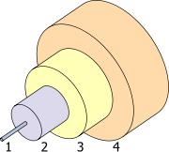

图1 光纤剖面图

纤芯和包层的折射率分别是和，如图2，为了使光线在光纤中传播，纤芯的折射率必须比包层的折射率大，这样才会产生全反射。光线1以θ角入射在光纤端面上，光线经折射后进入光纤，以φ角入射到纤芯和包层间的光滑界面上。只要我们选择适当的入射角θ，总可以使φ角大于临界角，的大小由公式决定，使光线1在界面上发生全反射。全反射光线1又以同样的角度φ在对面界面上发生第二次反射。如果光纤是均匀的圆柱体，入射光线经无数次反射后从另一端以和入射角相同的角度射出。（思考：该原理是否可以帮助测量数值孔径）

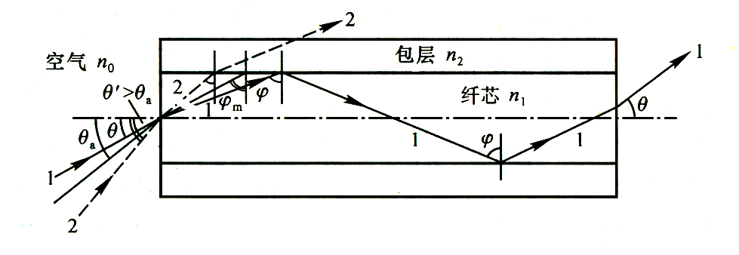

图2 圆柱形光纤传光原理

在光纤断面上，当光线入射角小于一个定值时，折射光线在纤芯和包层界面上的入射角­φ才会大于临界角，光线才能在光纤内多次全反射而传递到另一端。在光纤端面上，入射角的那些光线，折射后在界面上的入射角小于临界角，光线将射出界面，如图中光线2 。这个入射角称为光纤的孔径角，它的数值由光纤的数值孔径决定。光纤的数值孔径（NA）定义为

|  |  |
| --- | --- |
|  | (1) |

式中是入射光线所在介质的折射率，和分别为光纤的纤芯和包层的折射率。由式（1）可见，纤芯和包层的折射率相差越大，越大，光纤的数值孔径就越大。数值孔径是表示光纤集光能力的一个参量，它越大就表示光纤接收的光通量越多。

## 2. 光纤的耦合

光纤与光源的耦合有直接耦合和经聚光器件耦合两种。聚光器件有传统的透镜和自聚焦透镜之分。自聚焦透镜的外形为“棒”形（圆柱体），所以也称之为自聚焦棒。实际上，它是折射率分布指数为2（即抛物线型）的渐变型光纤棒的一小段。

直接耦合是使光纤直接对准光源输出的光进行的“对接”耦合。这种方法的操作过程是：用光纤剥线钳剥去保护层和涂敷层，清理干净光纤包层，然后用宝石刀切割，制备出平整的光纤端面；调整激光器和纤芯置的相对位置，使光纤输出端的输出光强最大，然后固定。如果光源输出光束的横截面面积大于纤芯的横截面面积，将引起较大的耦合损耗。

经聚光器件耦合是将光源发出的光通过聚光器件将其聚焦到光纤端面上，并调整到最佳位置（光纤输出端的输出光强最大）。光耦合效率与光纤端面质量和耦合透镜的数值孔径有关，当光纤断面处理的质量较好，数值孔径与耦合透镜数值孔径相匹配时可得到最佳耦合效率.这种耦合方法能提高耦合效率。耦合效率η的计算公式为

|  |  |
| --- | --- |
| 或 | (2) |

式(2)子中P1为耦合进光纤的光功率（近似为光纤的输出光功率）。P2为光源输出的光功率。

## 3. 光纤干涉仪的相位调制机制

当真空中波长为的光入射到长度为*l*，纤芯折射率为n的光纤上时，若以其入射端面为基准，则出射光的相位为

|  |  |
| --- | --- |
|  | (3) |

式中,

显然，k,n及*l*的变化都会导致光波相位的变化，即实现相位调制，由式（3）有

|  |  |
| --- | --- |
|  | (4) |

光纤长度和直径的变化以及折射率的变化都会引起相位调制。

温度变化对相位调制的作用：有式（4）有

|  |  |
| --- | --- |
|  | (5) |

及

|  |  |
| --- | --- |
|  | (6) |

## 4. 光纤干涉仪的结构与测温原理

光纤干涉仪由两臂组成，一个是参考臂，提供相位基准;另一个是传感臂，用于光相位调制，对待测物理量的变化敏感。由氦氖激光器发出的激光经分束器分成两路，分别送入两根长度基本相同的单模光纤。将两根光纤的输出端并合到一起，在输出光斑重叠区将出现干涉光场。

测量臂光纤受到温度场作用，纤芯折射率和几何长度会有一微小变化，使沿此臂传播的光波光程发生变化，则两臂输出端光波相位差发生变化，从而引起干涉场干涉条纹的移动。显然，干涉条纹的移动数目反映出温度场温度的变化。

测量臂光波相位变化是由温度引起的，由（6）给出了光纤干涉仪的温度灵敏度：

|  |  |
| --- | --- |
|  | (7) |

或者

|  |  |
| --- | --- |
|  | (8) |

式中*l*为测量臂置于温度场部分的长度，△T为温度变化量，。当温度变化△T时，干涉场中任意一点上干涉条纹的移动数目为△m，则相位变化量

|  |  |
| --- | --- |
|  | (9) |

当干涉仪用的单模光纤的规格已知时，光纤的温度灵敏度就是确定的值。例如，剥去护套层的石英玻璃光纤，其，其线性膨胀系数，，代入式（8），算出裸光纤的温度灵敏度

|  |  |
| --- | --- |
|  | (10) |

或者由n=1.456, ,，及式（7）算出光纤温度灵敏度。

由于石英光纤的热膨胀系数极小（）,其温度灵敏度几乎完全由折射率变化（）所决定。为了提高光纤温度灵敏度，在石英光纤外面包有一层护套层，使护套层材料的杨氏模量和膨胀系数对光纤的温度灵敏度有较大影响，这种做法称为对光纤进行温度“增敏”。计算表明，有护套层的石英光纤灵敏度

|  |  |
| --- | --- |
|  | (11) |

比裸光纤（）大很多。

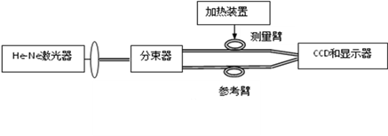

图3传感器原理图

四、实验步骤

## **1.光纤端面制作说明**

用光纤剥线钳剥去涂敷层，光纤有三层、四层、五层之分，如果是三层光纤，先用拨线钳剥去涂敷层，将剩下的包层和纤芯嵌入光纤夹具，用宝石刀切割端面，制备出完好的光纤端面；若是四层光纤，应先剥去外保护层，其它步骤同上；若是五层光纤，应先剥去第五和第四保护层，其它步骤同上。

## **2.光纤耦合效率测量**

(1) 取一根合适长度的光纤，切好端面，将切好端面的光纤固定在五维调整架上，并使光纤大致对准激光器；

(2) 打开激光器；

(3) 将功率计对准激光器的光出口处，测量激光器的输出功率，记录光功率计读数；

(4) 粗调节：调节五维调整架，使激光打在光纤端面上，将光纤的另一端（PC头）旋入功率计测量端口上；

(5) 按下“IMG_256”键打开光功率计；按下“λ”键选择光波长为650nm；按“W/dBm”键选择pW为测量单位；

(6) 细调节：仔细调节五维调整架，使得激光与光纤的耦合达到最佳状态，当功率计示数最大时，记录光功率计读数。计算激光与光纤直接耦合的耦合效率；

(7) 将透镜放入五维调整架上，仔细调节五维调整架，使得激光与光纤的耦合达到最佳状态，当功率计示数最大时，记录光功率计读数。计算激光与光纤间接耦合的耦合效率；

(8) 实验完毕后，按光功率计“IMG_257”键关闭光功率计；关闭激光器电源。

## **3.光纤传感实验**

(1) 打开数显调节仪总电源；打开激光器电源，打开显示器电源；

(2) 调节分光装置与聚光装置的支架的竖直高度与水平位置，使经过分束镜分开后的光线，再经棱镜聚合照射到CCD上时，能在显示器上观察到清晰的干涉条纹；

(3) 按下数显调节仪上的温度设定按钮，设置最高加热温度为45°C，弹起温度设定按钮，此时数显调节仪上显示的是将被加热的光纤实时温度；

IMG_258(4) 打开加热开关，在显示器上选择合适的参考位置，观察条纹变化，当温度示数为31°C时，开始记录数据：条纹每移动3条，记录其对应温度，记录至少10组数据；被加热的光纤长度以仪器上显示的长度计算计算，给出升温时光纤温度灵敏度IMG_259；

(5) 关闭加热电源，加热装置自然降温，在显示器上选择合适的参考位置，观察条纹变化，记录降温时的温度变化数据，给出降温时光纤温度灵敏度IMG_260；

(6) 实验完毕后，关闭所有电源，整理好各仪器。

五、数据记录及处理

1、原始数据（实验数据截图、实验过程截图）

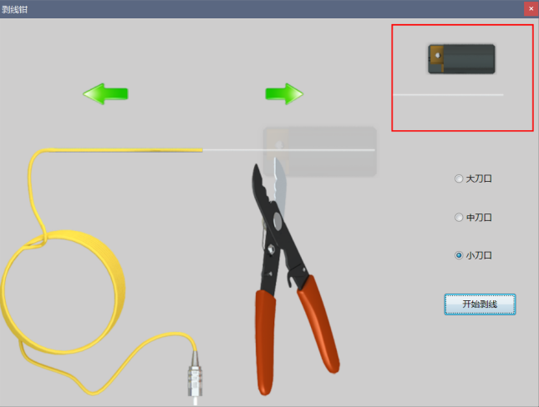

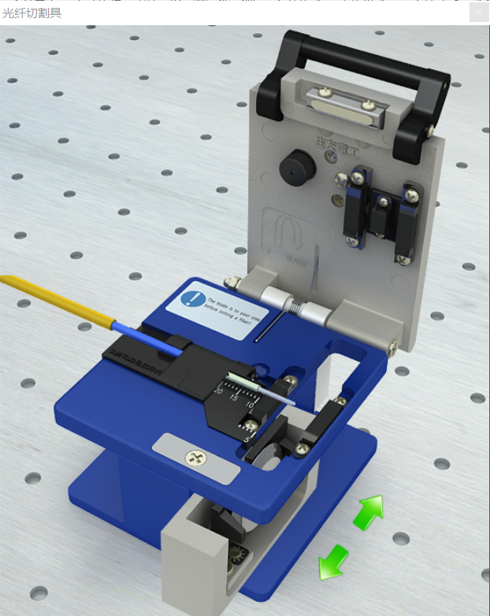

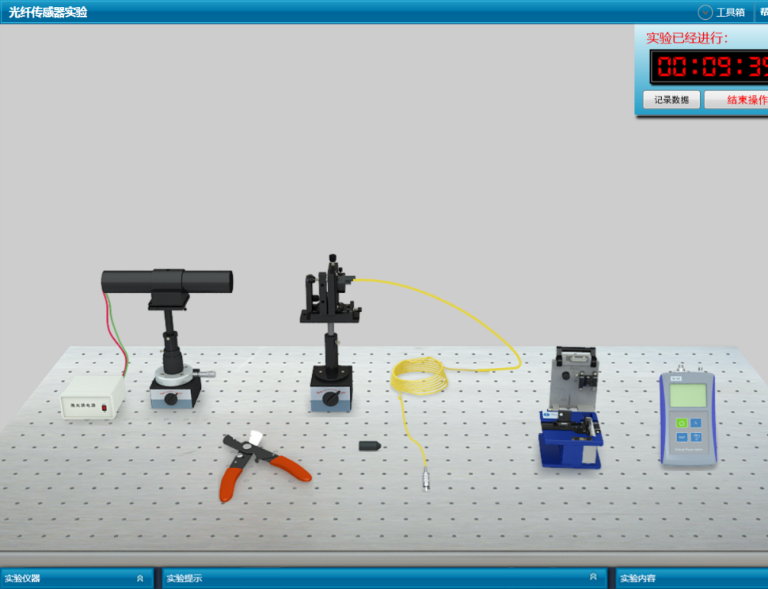

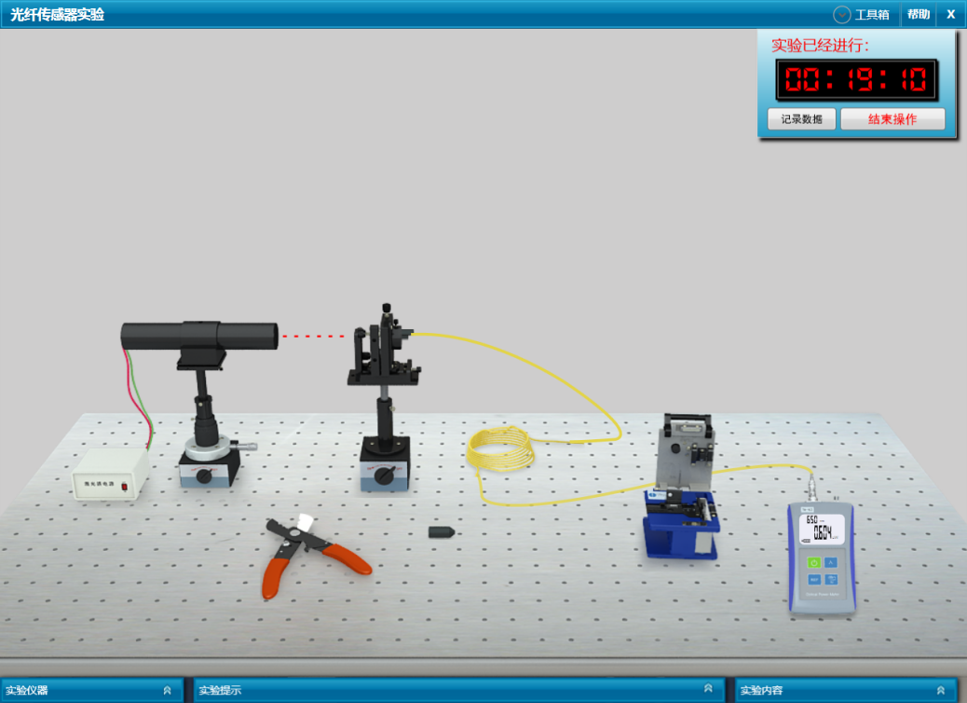

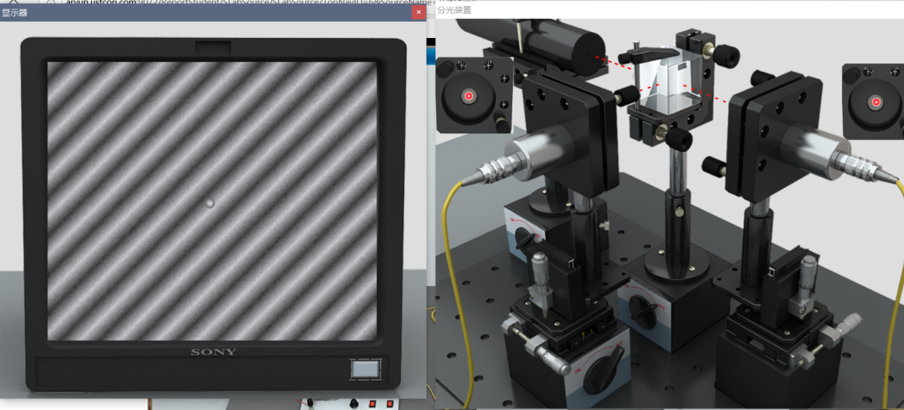

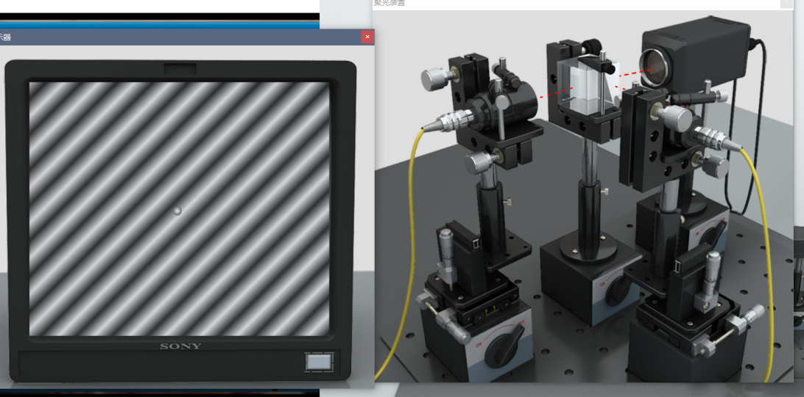

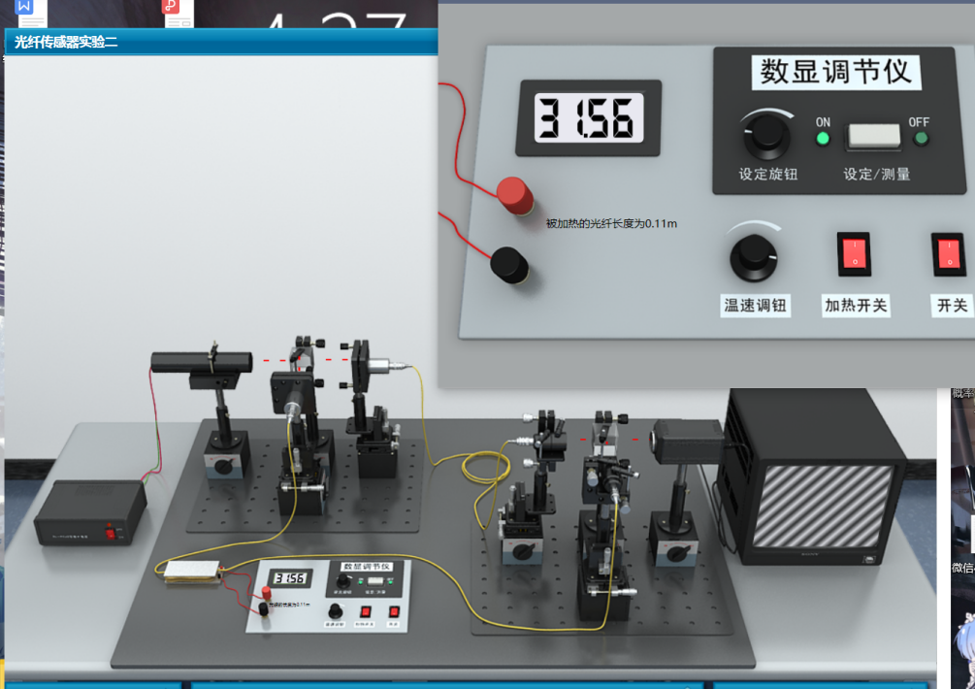

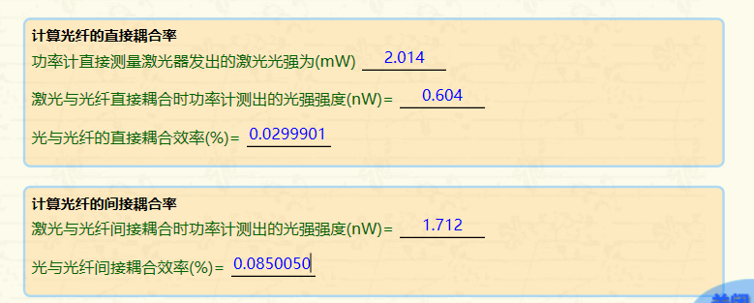

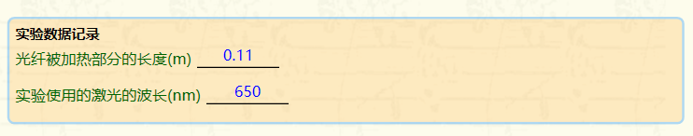

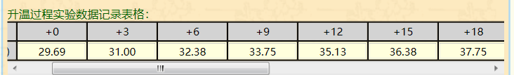

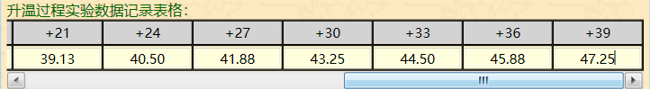

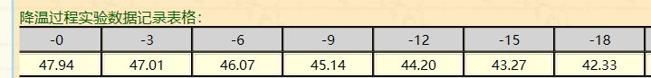

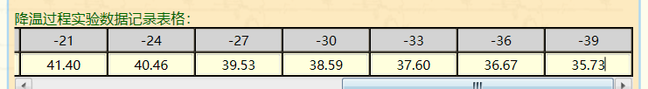

1. 数据记录（插入EXCEL表格，填入直接测量数据、间接测量数据）

计算光纤的直接耦合率：

功率计直接测量激光器发出的激光光强为（mW） ：2.014

激光与光纤直接耦合时功率计算出的光强强度（μW）：0.604

光与光纤的直接耦合率（%）：0.02999±0.00006

计算光纤的间接耦合率：

激光与光纤直接耦合时功率计算出的光强强度（μW）：1.712

光与光纤间接耦合率（%）：0.08500±0.000065

|  |  |  |  |
| --- | --- | --- | --- |
| 光纤被加热部分的长度（m） |  |  | 0.11 |
| 实验使用的激光波长（nm） |  |  | 650 |

升温过程：

|  |  |  |  |  |  |  |  |  |  |  |  |  |  |  |
| --- | --- | --- | --- | --- | --- | --- | --- | --- | --- | --- | --- | --- | --- | --- |
| 右移条纹数 | | 0 | 3 | | 6 | | 9 | | 12 | | 15 | | | 18 |
| 温度示数 | | 29.69 | 31.00 | | 32.38 | | 33.75 | | 35.13 | | 36.38 | | | 37.75 |
| 21 | 24 | | | 27 | | 30 | | 33 | | 36 | | 39 |
| 39.13 | 40.50 | | | 41.88 | | 43.25 | | 44.50 | | 45.88 | | 47.25 |

升温过程中，光纤的灵敏度（rad/（m\*C））：126.6±0.7

降温过程

|  |  |  |  |  |  |  |  |  |  |  |  |  |  |  |
| --- | --- | --- | --- | --- | --- | --- | --- | --- | --- | --- | --- | --- | --- | --- |
| 左移条纹数 | | 0 | -3 | | -6 | | -9 | | -12 | | -15 | | | -18 |
| 温度示数 | | 47.94 | 47.01 | | 46.07 | | 45.14 | | 44.20 | | 43.27 | | | 42.33 |
| -21 | -24 | | | -27 | | -30 | | -33 | | -36 | | -39 |
| 41.40 | 40.46 | | | 39.53 | | 38.59 | | 37.60 | | 36.67 | | 35.73 |

升温过程中，光纤的灵敏度（rad/（m\*C））：182.6±0.84

1. 计算过程（间接测量的计算、不确定度的计算、不确定度标准形式表达）

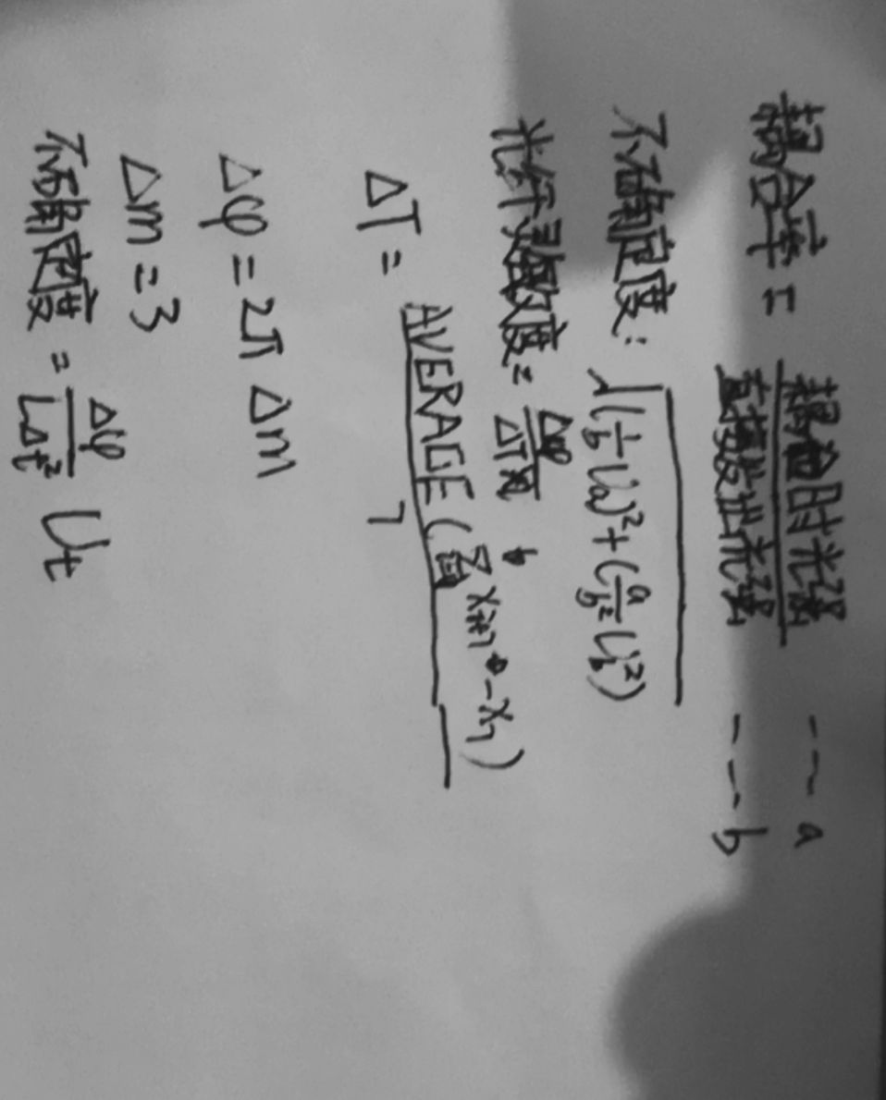

六、思考题

温度改变 1℃时，条纹的移动量与哪些因素有关？

(1)与光纤的温度灵敏度有关

(2)与光纤置于温度场的长度有关

七、实验总结

本次实验总体来说较为成功，得出误差也在允许的范围内。但是也有一些值得注意的地方：

1.光纤的功能层非常脆弱，光纤剥离过程中要使力均匀，不可用力过猛，否则易造成光纤的断裂，必要时可分段进行剥离。

2.使用宝石刀进行切割时，要轻轻划一下，再将光纤弹断，直接切断会.造成光纤断面不平滑，导致测出的光纤耦合系数较低。.

3.光纤传感实验时记录移动的条纹数时可自行在显示器上寻找参照点，保证记录的准确即可。

其次，我认为实验存在值得改进的地方。在本次实验中存在测量光强的地方，我认为应该在黑暗环境下进行实验，这样可以有效避免其他光源对实验的影响。